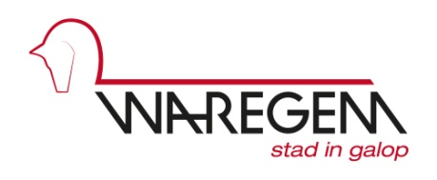

SUBSIDIEREGLEMENT PROJECTVOORSTEL
HUIS VAN HET KIND WAREGEM – ANZEGEM

PROJECTVOORWAARDEN

- Alle partners van het samenwerkingsverband Huis van het Kind Waregem-Anzegem kunnen een projectvoorstel indienen. Goedkeuring van de projectvoorstellen gebeurt enkel door de stuurgroep.
- De stuurgroep beslist over de projecten en geeft kennisname aan beide colleges.

- Het projectvoorstel is gericht op de doelgroep Huis van het Kind, nl.

- Gezinnen met kinderen en jongeren
- Kinderen en jongeren
- Aanstaande ouders
- Doelstelling : De projectvoorstellen moeten voldoen aan de algemene doelstellingen van de Huizen van het Kind. Deze kan je raadplegen via volgende pdf:
https://www.kindengezin.be/sites/default/files/2021-05/erkenningsvoorwaarden-hvk_0.pdf

Daarnaast worden er vanuit de partnergroep telkens voor een vooraf bepaalde periode prioriteiten gesteld. Doelstellingen moeten passen binnen de vooropgestelde prioriteiten.

Voor de periode van 2023 -2025 zijn de vooropgestelde prioriteiten:
- geestelijk welbevinden
- Ouderschaps- en opvoedingsondersteuning
- Kinderopvang
- De uitvoerperiode van de projecten bedraagt 1 jaar, vanaf de goedkeuring van het project. In het aanvraagformulier wordt telkens duidelijk vermeld welk budget er welk jaar wordt begroot.

- Cofinanciering kan, maar is geen verplichting. Middelen kunnen ingezet worden voor personeel.

- Het bedrag van de steun bedraagt maximaal 5 000 €.
Let op: er kunnen geen subsidies aangevraagd worden voor infrastructuur van stad Waregem en gemeente Anzegem.

- Projectvoorstellen kunnen ingediend worden vóór elke stuurgroep vergadering. Deze overlegmomenten gaan telkens door in maart, juni, september en december. Goedkeuring van het projectvoorstel gebeurt telkens in de stuurgroep volgend nadat het voorstel is ingediend.

Indienen gebeurt via mail naar de vertegenwoordigers van de kerngroep:
- Sarah.callens@anzegem.be
- Debby.Deklerck@welzijn.waregem.be

- Projectvoorstellen worden ingediend via het aanvraagformulier.

